Scenariusze zajęć „Słoneczka” 06.04.2020 – 10.04.2020
06.04.2020 Poniedziałek
Temat dnia: „Jak przygotowujemy się do Świąt Wielkanocnych?”
Codziennie będę zamieszczać dla Państwa propozycje aktywności na każdy dzień. Bieżący tydzień poświęcony będzie realizacji tematyki „Poznajemy wielkanocne tradycje”
1. Na początek wysłuchajcie piosenki „Wełniany baranek”.
Porozmawiajcie z dzieckiem na temat piosenki, zapytajcie czyim dzieckiem jest baranek, powtórzcie piosenkę kilka razy, aż dziecko zacznie zapamiętywać słowa. Może też przy piosence pobawić się, skacząc jak baranek.
https://www.youtube.com/watch?v=6xpm8tTKdCQ
Ten mały nasz baranek
wszyściutko ma wełniane.
Lali la, lali la, lali la./bis
Wełniane ma trzewiczki,
wełniane rękawiczki.
Lali la, lali la, lali la./bis
Co tu robisz, baranku?
Chłodno dzisiaj od ranka,
chmurki w niebie jak pianka.
Lali la, lali la, la la.
Wełniane masz trzewiczki,
wełniane rękawiczki.
Lali la, lali la, lali la! /bis
Ten mały nasz baranek
wszyściutko ma wełniane.
Lali la, lali la, lali la./bis
W kołnierzu futra pełnym
ma łebek cały z wełny.
Lali la, lali la, lali la./bis
Ślicznie ci jest, baranku,
w tym wełnianym ubranku,
ślicznie ci jest, baranku.
Lali la, lali la, la la.
W kołnierzu futra pełnym
masz łebek cały z wełny.
Lali la, lali la, lali la!/bis^{/2x}
2. Omówienie Historyjki obrazkowej „Od wełny – do sweterka”
omówienie kolejnych etapów produkcji wełny, wzbogacenie wiedzy dziecka.
Rodzicu zwróć uwagę aby dziecko samodzielnie wypowiadało się na temat obrazków, krótkimi zdaniami (nie pojedynczym wyrazem).
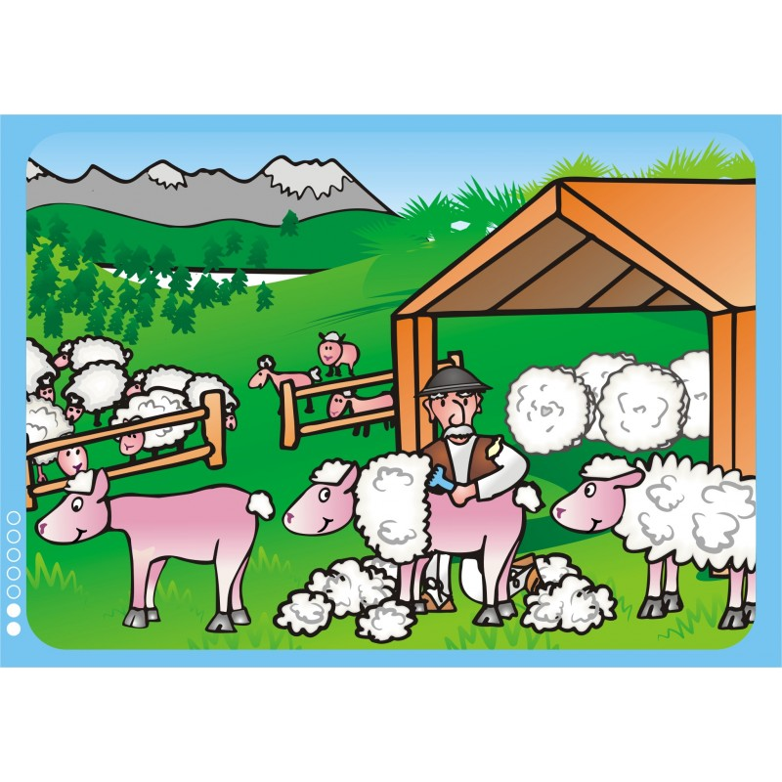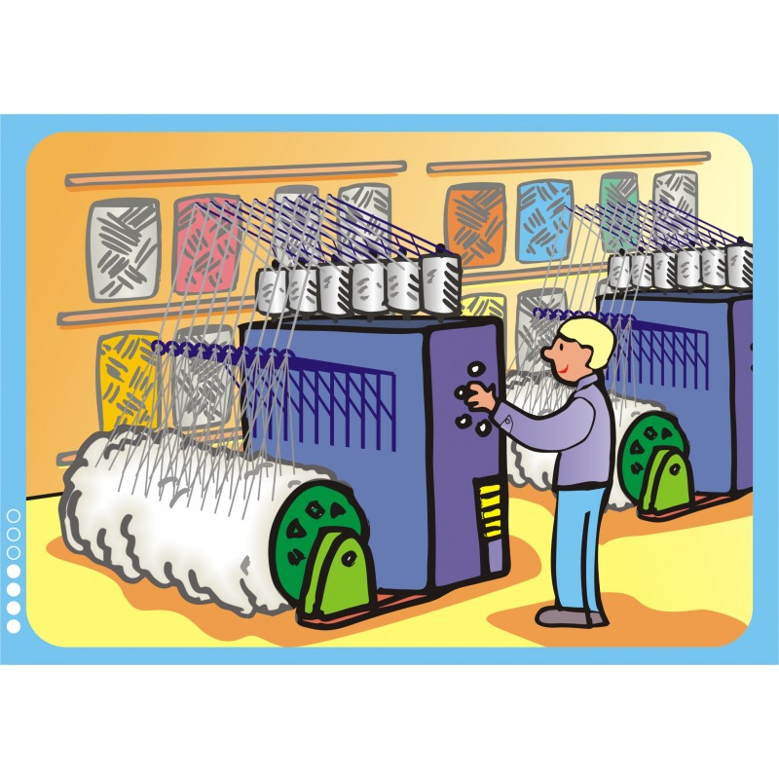
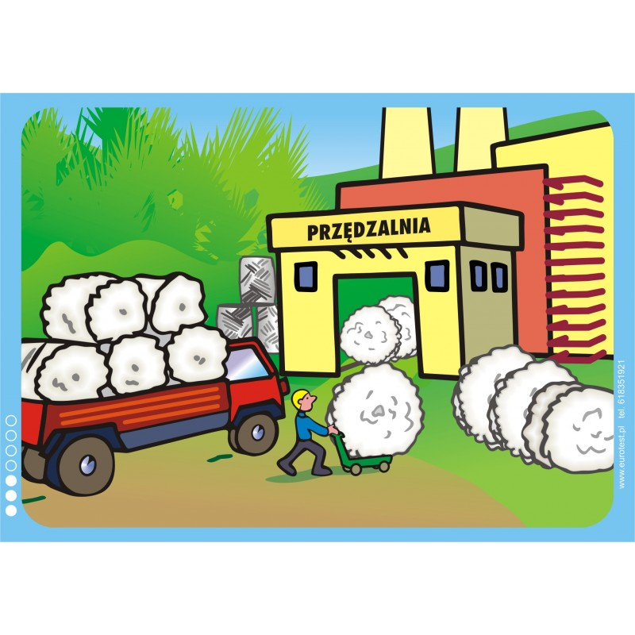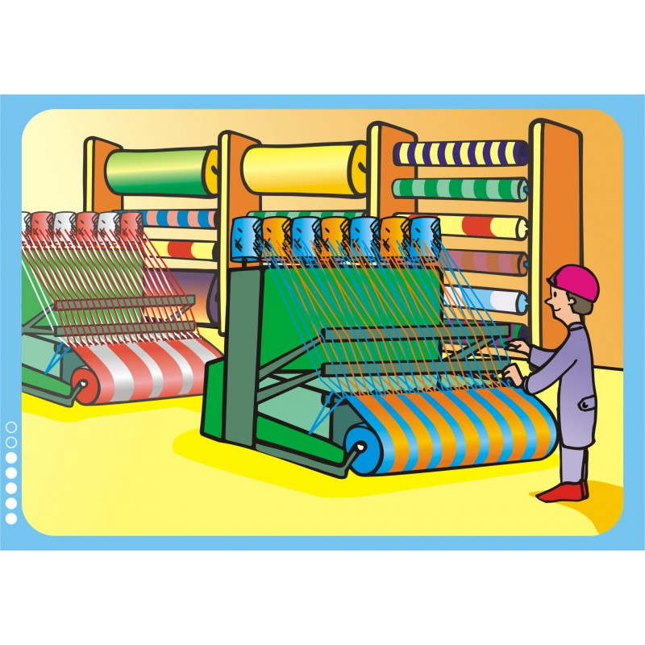

3. „Czy umiesz tak jak ja?” – zabawa ruchowa naśladowcza z elementem równowagi.
Rodzic mówi, a dziecko go naśladuje: Czy umiesz tak jak ja: stać na jednej nodze? Narysować stopą jajko na podłodze? Podnieś nogę zgiętą w kolanie i klasnąć pod nią? Zrobić dwa kroki w przód z zamkniętymi oczami? Obrócić się szybko i stanąć na jednej nodze?
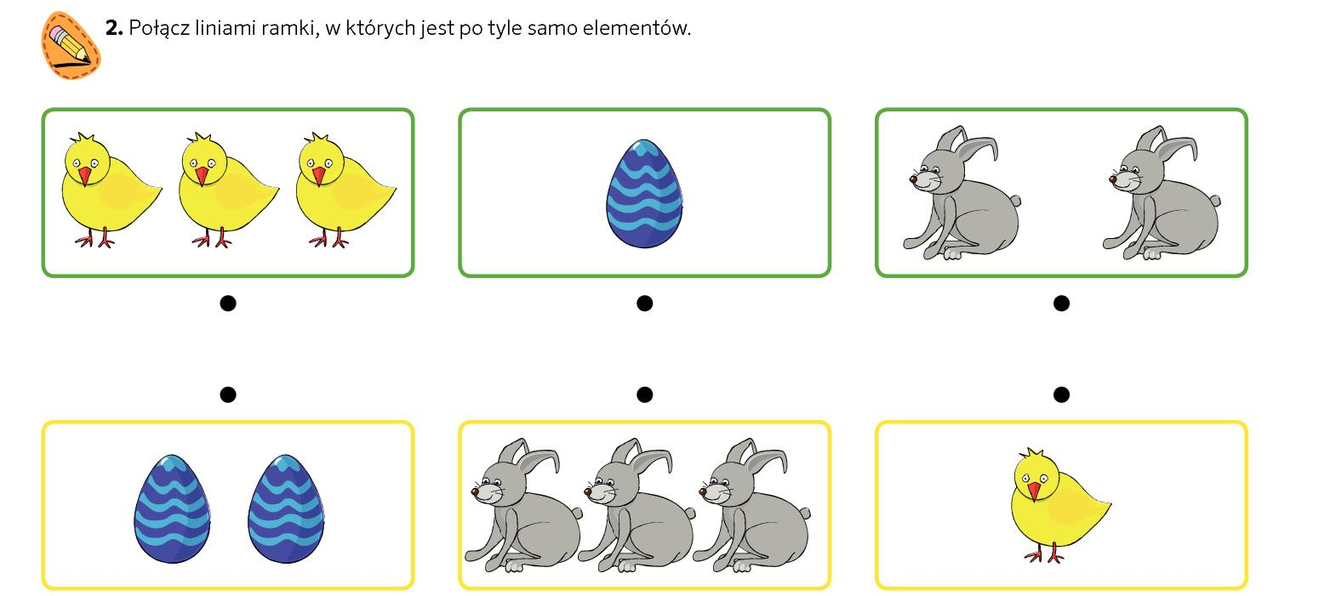

4. „Jak przygotowujemy się do Świąt Wielkanocnych?” –
próba odpowiedzi na pytanie na podstawie doświadczeń dzieci i opowiadania „Wielkanocny zajączek” Piotra Wilczyńskiego
-Michałku zrobimy tak. Naleję ci tylko łyżkę, spróbujesz i jak ci będzie smakowało, to nie będę Cię zmuszała. Dobrze? – spytała mam pojednawczo.- Dobrze, ale tylko łyżeczkę. Taką malutką – pokazałem paluszkami. Spróbowałem, i wiecie co? Żurek jest pyszny. I biała kiełbaska też. Ja nie chciałem jej jeść, bo się bałem, że będzie niedobra. A kiedy mama zapytała: - Kto chce jajeczko faszerowane, to pierwszy powiedziałem: - Ja poproszę – i też było bardzo dobre. Mniam, mniam. Teraz już wiem, że nie można mówić, że się czegoś nie lubi, tylko najpierw trzeba spróbować.
Rodzic zadaje dziecku pytania dotyczące opowiadania, ustala wspólnie z dzieckiem jak wyglądają przygotowania do Świąt Wielkanocnych; wykonuje się palmy, robi porządki, sieje rzeżuchę, piecze mazurki i baby, maluje jajka, święci pokarmy.
5. Kubuś – Wielkanoc – oglądanie bajki o tematyce świątecznej, rozmowa jej temat.
https://www.youtube.com/watch?v=nDlJVu4rXrU
6. Praca plastyczna „Świąteczne zwierzaki”
Zwierzaki z papierowych talerzyków
Zabawę dla dzieci uda się zrobić z tego, co znajdziemy w domu. Oto prosty pomysł na wykonanie kurczaczka i baranka. Użyj papierowych talerzyków, kolorowego papieru, waty, samoprzylepnych oczu, które można zastąpić papierem, kleju biurowego, paru żółtych piórek lub papierków.
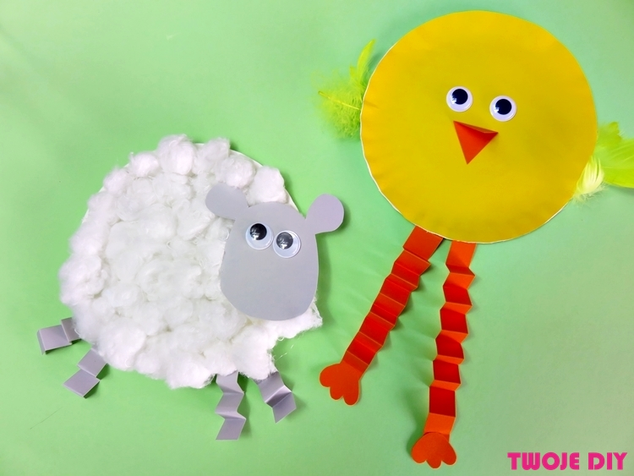
7. „Wyścigi pisanek” - zabawa ruchowa z elementem równowagi
Zabawę możecie przeprowadzić na dwa sposoby, które opisałam poniżej.
SPOSÓB 1:
Do zabawy potrzebujecie czekoladowych jajek, plastikowych łyżek, liny (skakanki), którą zaznaczycie START i METĘ. Zadaniem dzieci jest jak najszybsze przeniesienie do mety jajka położonego na łyżce.
SPOSÓB 2:
Do drugiego sposobu potrzebujecie słomki (rurek do picia), styropianowych jajeczek (jeżeli nie macie to również możecie wykorzystać piłeczki ping-pongowe. Dziecko siedzi na brzegu dywanu. Zadaniem ich jest jak najszybsze przeniesienie jajeczka do mety (np. do końca dywanu). Aby przenieść jajko musi dmuchać w słomkę, tak by jajeczko mogło toczyć się do przodu.
8. „Zjączki” – praca plastyczna, wykorzystanie łyżeczek plastikowych, serwetek
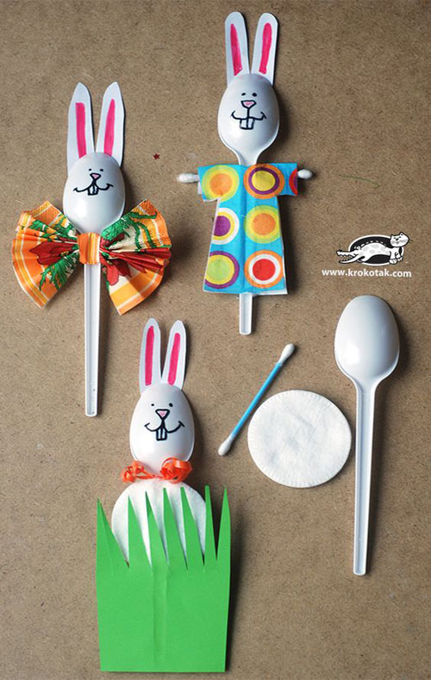
9. Karty pracy
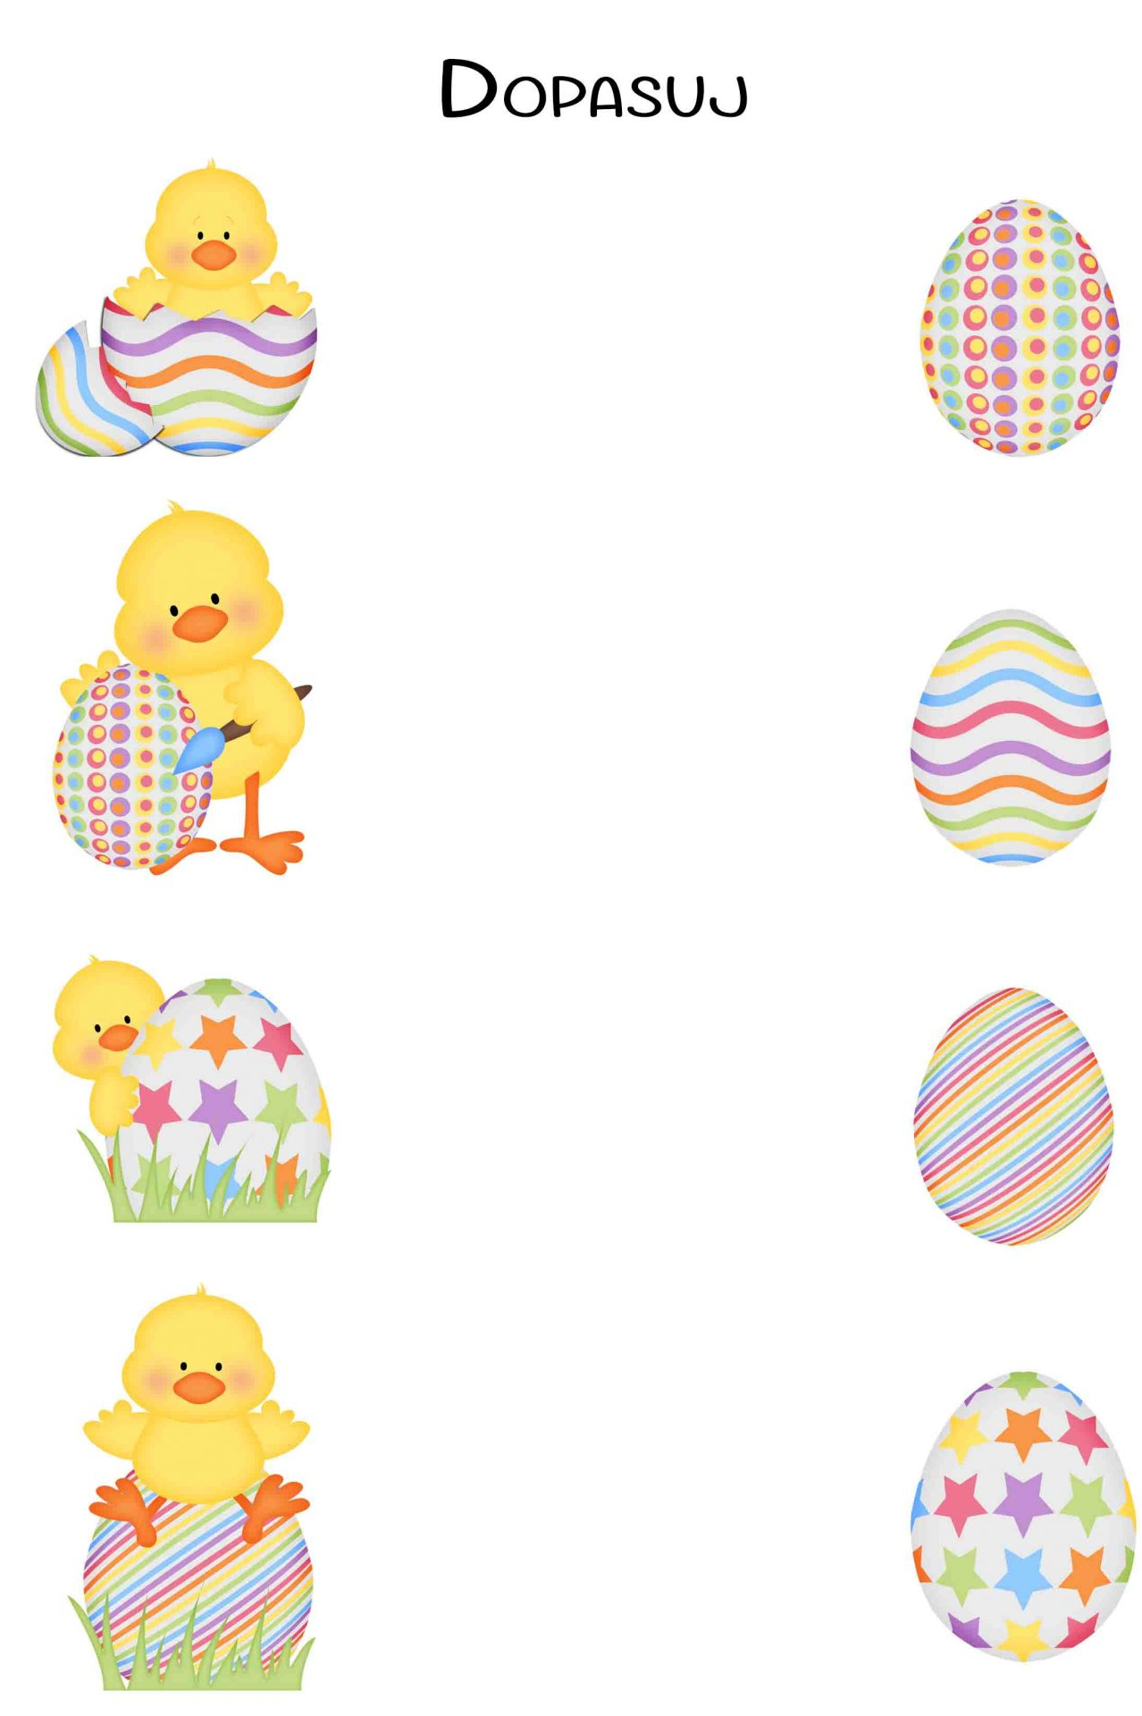

Pokoloruj kolorowankę, przyjrzyj się dokładnie cyfrom, wymień je wszystkie, zwróć uwagę na kolory, które odpowiadają poszczególnym cyfrom, pokoloruj.
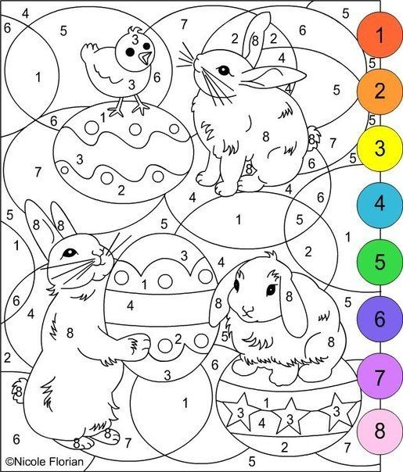

07.04.2020 Wtorek
Temat dnia: „Jakie są tradycje Świąt Wielkanocnych”
1.Zabawa orientacyjno - porządkowa pt. „Zajączki się myją” – ilustrowanie ruchem treści zabawy.
Wprowadzanie dobrej atmosfery sprzyjającej dalszemu, aktywnemu działaniu dzieci w ciągu całego dnia.
„Zajączek się myje”
Pan zajęcze myje łapki
bo są bardzo, bardzo brudne.
Myje pyszczek, myje szyje,
bo wybiera się z wizytą.
Lecz najdłużej myje uszy
bo ma uszy bardzo dłuuuuugie.
Wodą, mydłem, mydłem wodą.
najpierw jedno potem drugie.
2. „Jakie są tradycje Świąt Wielkanocnych”
– próba odpowiedzi na pytanie na podstawie doświadczeń dzieci i opowiadania Agnieszki Galicy „Bajeczka Wielkanocna”. Zapoznanie ze zwyczajami i obrzędami świątecznymi.
Opowiadanie Bajeczka wielkanocna A. Galicy
Wiosenne słońce tak długo łaskotało promykami gałązki wierzby, aż zaspane wierzbowe Kotki zaczęły wychylać się z pączków.
- Jeszcze chwilkę – mruczały wierzbowe Kotki – daj nam jeszcze pospać, dlaczego musimy wstawać?
A słońce suszyło im futerka, czesało grzywki i mówiło:
- Tak to już jest, że wy musicie być pierwsze, bo za parę dni Wielkanoc, a ja mam jeszcze tyle roboty.
Gdy na gałęziach siedziało już całe stadko puszystych Kotków, Słońce powędrowało dalej. Postukało złotym palcem w skorupkę jajka – puk-puk i przygrzewało mocno.
- Stuk-stuk – zastukało coś w środku jajka i po chwili z pękniętej skorupki wygramolił się malutki, żółty Kurczaczek.
Słońce wysuszyło mu piórka, na głowie uczesało mały czubek i przewiązało czerwoną kokardką.
- Najwyższy czas – powiedziało – to dopiero byłoby wstyd, gdyby Kurczątko nie zdążyło na Wielkanoc.
Teraz Słońce zaczęło rozglądać się dookoła po łące, przeczesywało promykami świeżą trawę, aż w bruździe pod lasem znalazło śpiącego Zajączka. Złapało go za uszy i wyciągnęło na łąkę.
- Już czas, Wielkanoc za pasem – odpowiedziało Słońce – a co to by były za święta bez wielkanocnego Zajączka? Popilnuj Kurczaczka, jest jeszcze bardzo malutki, a ja pójdę obudzić jeszcze kogoś.
- Kogo? Kogo? – dopytywał się Zajączek, kicając po łące.
- Kogo? Kogo? – popiskiwało Kurczątko, starając się nie zgubić w trawie.
- Kogo? Kogo? – szumiały rozbudzone wierzbowe Kotki.
A Słońce wędrowało po niebie i rozglądało się dokoła, aż zanurzyło złote ręce w stogu siana i zaczęło z kimś rozmawiać.
- Wstawaj śpioszku – mówiło – baś, baś, już czas, baś, baś.
A to „coś” odpowiedziało mu głosem dzwoneczka : dzeń-dzeń, dzeń-dzeń.
Zajączek z Kurczątkiem wyciągali z ciekawości szyje, a wierzbowe Kotki pierwsze zobaczyły, że to „coś” ma śliczny biały kożuszek i jest bardzo małe.
- Co to? Co to? – pytał Zajączek.
- Dlaczego tak dzwoni? – piszczał Kurczaczek.
I wtedy Słońce przyprowadziło do nich małego Baranka ze złotym dzwonkiem na szyi.
- To już święta, święta, święta – szumiały wierzbowe Kotki, a Słońce głaskało wszystkich promykami, nucąc taką piosenkę:
W Wielkanocny poranek
Dzwoni dzwonkiem Baranek,
A Kurczątko z Zającem
Podskakują na łące.
Wielkanocne Kotki,
Robiąc miny słodkie,
Już wyjrzały z pączka,
Siedzą na gałązkach.
Kiedy będzie Wielkanoc
Wierzbę pytają.
Rozmowa na temat wielkanocnych zwyczajów i doświadczeń dzieci:
· Jak przygotowujemy się do świąt Wielkanocnych? (porządki przedświąteczne, wysyłanie kartek świątecznych, święcenie palmy wielkanocnej)
· Jakie znasz tradycje świąt Wielkanocnych? (święcenie pokarmów, robienie pisanek, biały obrus, wielkanocne śniadanie, śmigus-dyngus).
3. „Wełniany baranek” – nauka piosenki z poprzedniego dnia
https://www.youtube.com/watch?v=6xpm8tTKdCQ
Ten mały nasz baranek
wszyściutko ma wełniane.
Lali la, lali la, lali la./bis
Wełniane ma trzewiczki,
wełniane rękawiczki.
Lali la, lali la, lali la./bis
Co tu robisz, baranku?
Chłodno dzisiaj od ranka,
chmurki w niebie jak pianka.
Lali la, lali la, la la.
Wełniane masz trzewiczki,
wełniane rękawiczki.
Lali la, lali la, lali la! /bis
Ten mały nasz baranek
wszyściutko ma wełniane.
Lali la, lali la, lali la./bis
W kołnierzu futra pełnym
ma łebek cały z wełny.
Lali la, lali la, lali la./bis
Ślicznie ci jest, baranku,
w tym wełnianym ubranku,
ślicznie ci jest, baranku.
Lali la, lali la, la la.
W kołnierzu futra pełnym
masz łebek cały z wełny.
Lali la, lali la, lali la!/bis

4. „Baranek” – ćwiczenia grafomotoryczne.

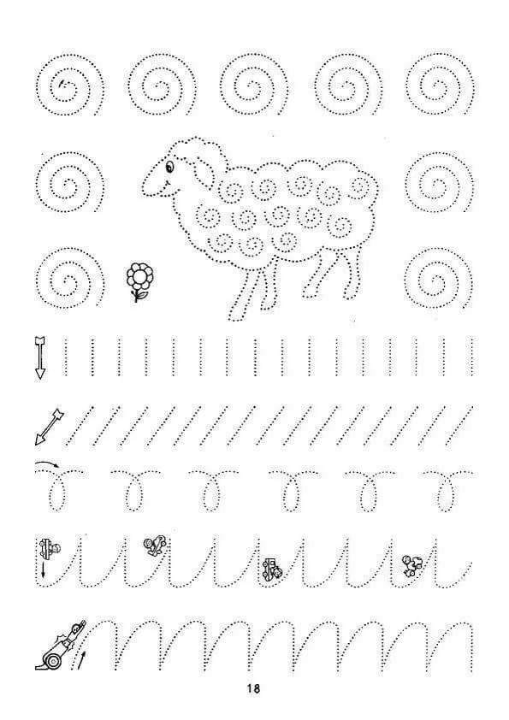

6. „Wielkanocne zagadki” – dziecko rozwiązuje zagadki związane z tematyką świąteczną
Jeżeli dzieci będą miały trudność z podaniem zwyczajów świątecznych, to utrwalamy wiadomości zagadkami. Synteza sylabowa i fonemowa.
· Wysyłamy je tym, z którymi nie możemy być w święta,
a których darzymy szczególną miłością
i sympatią, życząc zdrowych,
pogodnych świąt.(kartki świąteczne)
· Święcimy je na tydzień przed Wielkanocą.
Są barwne, kolorowe zrobione z gałązek wierzby,
bazi lub sztucznych kwiatów.(palma wielkanocna)
· Przeważnie jest biały i na stole leży .
Kładą na nim sztućce, stawiają talerze (obrus)
· Jak się nazywa jajko malowane
co na Wielkanoc się przydaje. (pisanka)
· Żółciutkie kuleczki za kurką się toczą.
Kryją się pod skrzydła,
gdy wroga zobaczą (kurczątka).
· Upleciony ze słomy,
wikliny chętnie nosi owoce, jarzyny.
Grzyby też z lasu przyniesie
oraz pisanki i baranka poniesie czasem. (koszyk)
· Ma długie uszy futerko puszyste.
Ze smakiem chrupie marchewkę i sałaty listek. (zając)
Po rozwiązaniu zagadek wymawiaj wyrazy będące rozwiązaniem zagadek dzieląc na sylaby, a następnie na głoski. Dziecko jeśli usłyszy rozwiązanie wyszukuje obrazek będący odpowiedzią. Oto te wyrazy: Palma, obrus, pisanka, kurczątka, koszyczek, zając.

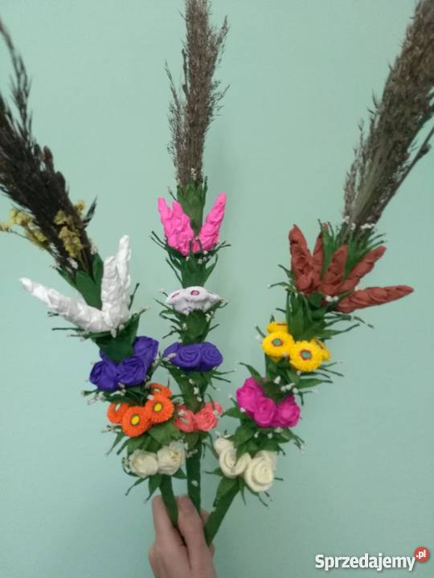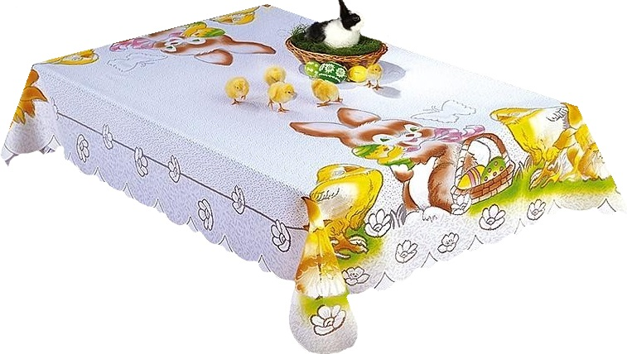
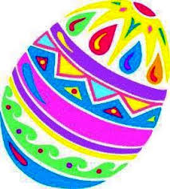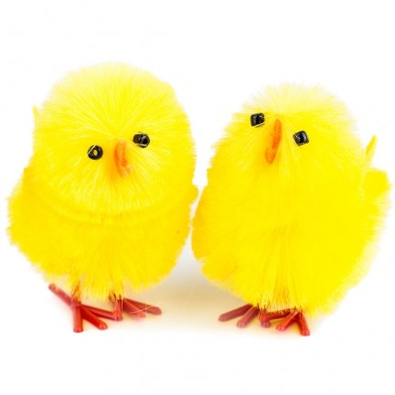
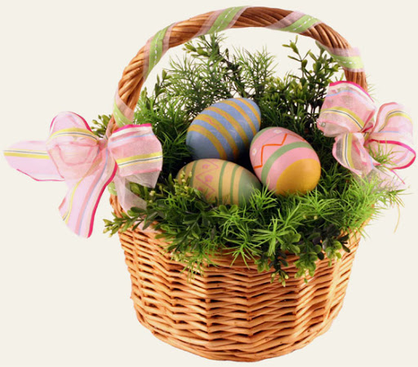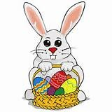
7. Zajączki – zabawa ruchowa. Dzieci są zajączkami. Skaczą po dywanie skokami zajęczymi, na sygnał dźwiękowy kulą się, zwijają się w kłębuszki i „śpią”.
8. Poukładaj jajka we właściwych polach.
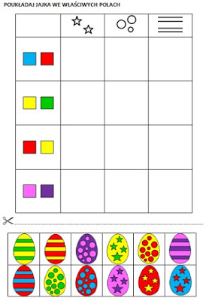
08.04.2020 Środa
Temat dnia: „Co włożymy do koszyka wielkanocnego”
1. Powitanka - piosenka
https://www.youtube.com/watch?v=h9wMpq8kqkA - powitanka
Wszyscy są, witam Was, zaczynamy.
Już czas. Jestem ja, jesteś Ty.
Raz, dwa, trzy.
2.„Święta z jajkiem i zającem” – piosenka do nauki.
Rozmowa na temat treści piosenki, zabawa ruchowa ilustrująca jej treść.
https://www.youtube.com/watch?v=xAhMOdXuujg – piosenka „Z jajkiem i zającem”
„Święta z jajkiem i zającem”
Skacze drogą zając, skacze pomalutku,
Przykucnął za płotem – hop
i już w ogródku.
Kic, kic, kic cichutko skrada się do domu,
Każdemu zostawia prezent po kryjomu.
Święta Wielkanocne z jajkiem i zającem.
Słoneczne pachnące Święta wielkanocne./bis
Idą chłopcy droga, idą pomalutku.
Przykucnęli cicho – hop
Hop i już w ogródku.
Naraz śmiech i wrzawa
Śmigus – dyngus! – krzyczą
I dziewczynki łapią i wodą je chlapią…
Święta Wielkanocne z jajkiem i zającem.
Słoneczne pachnące Święta wielkanocne. (bis)
3. „Co włożymy do koszyka wielkanocnego?” – szukanie odpowiedzi dziecka na podstawie doświadczeń dzieci, rozmowy z rodzicem, ilustracji koszyczka wielkanocnego oraz karty pracy.
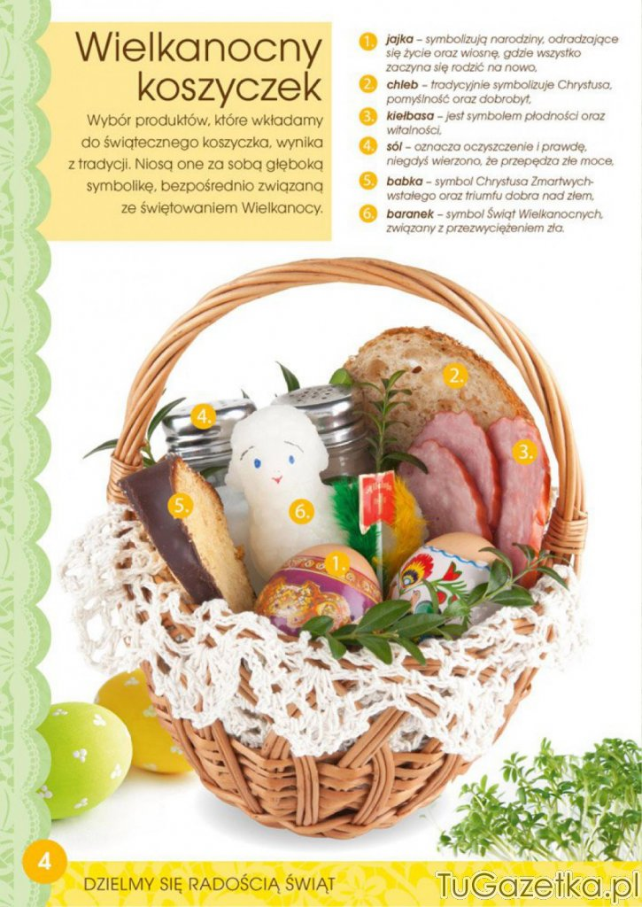
4. „Kroimy wyrazy” – Zabawa dydaktyczna – dzieci sylabizują (klaszcząc) nazwy wyrazów podanych przez rodzica. Podają liczbę sylab w wyrazie.
WYRAZY związane ze Świętami Wielkanocnymi: Wielkanoc, święta, jajko, pisanki, palma, życzenia, kurczątko, zajączek, baranek. Śmigus-dyngus.
5. „Koszyk wielkanocny” – praca plastyczna: cięcie, przyklejanie, ozdabianie. Dziecko ozdabia koszyczek wielkanocny, wycina produkty, które powinny się w nim znaleźć, przykleja.

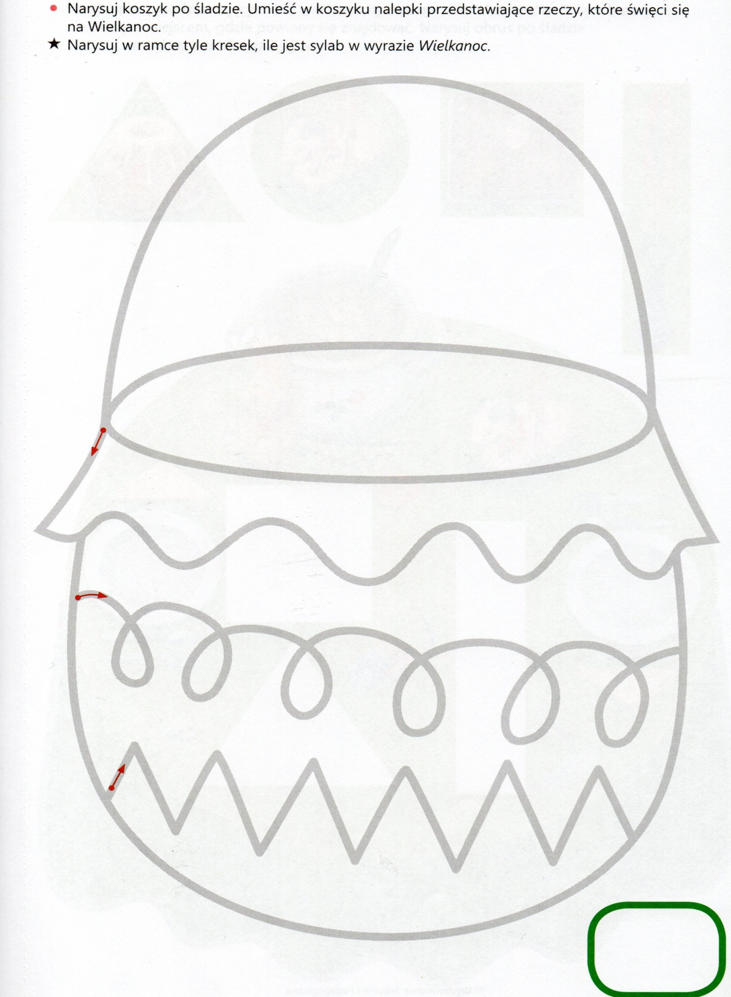
Powycinaj i włóż do koszyczka powyżej, przyklej, policz.

6. Ćwiczenia grafomotoryczne – zwróć uwagę na prawidłowy chwyt kredki, rozpoczynanie kreślenia od strony lewej do prawej, ćwicz z dzieckiem rozpoznawanie strony lewej i prawej.

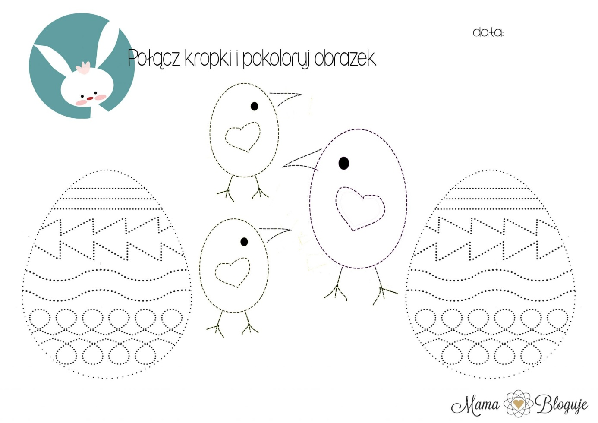

7. Karta pracy – do kogo należą te jajka
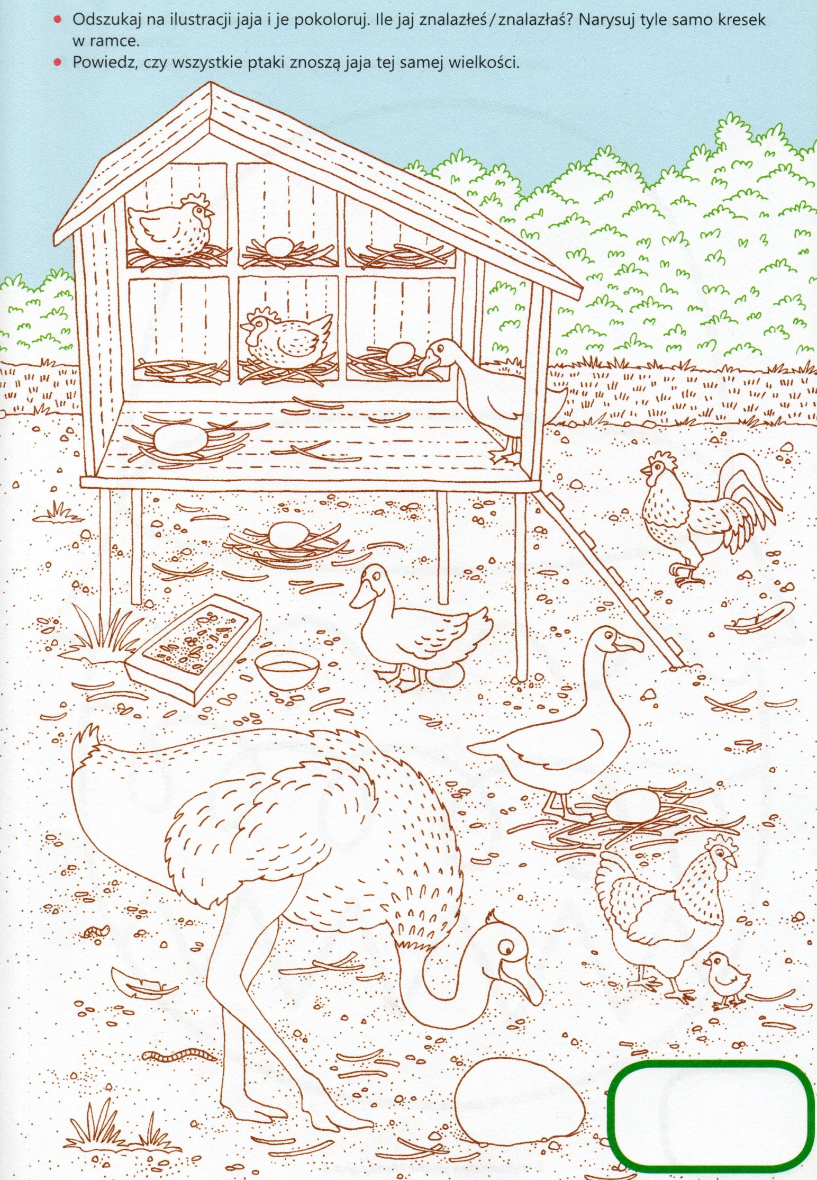
    - Czwartek
Temat dnia: „ Jakie potrawy postawimy na świątecznym stole”
1. Rozmowa w oparciu o ilustracje, wiersz i film.
1.Rodzicu poproś dziecko aby wypowiedziało się nt. potraw zamieszczonych na wielkanocnym stole. Zwróć uwagę dziecka na te, które są charakterystyczne dla tych świąt: produkty ze święconki (jajka, kiełbasa, chleb, chrzan, sól), ciasta (mazurek, babka), potrawy (barszcz biały, jajka, pasztety). Stół dekorujemy ozdobami: (kurczęta, baranki, zajączki, kraszanki, pisanki, bazie). Pobaw się z dzieckiem w zabawę pt. „Co ja powiedziałam”- wymieniaj nazwy poszczególnych potraw, ozdób dzieląc na sylaby, a później na głoski. Możecie zamienić się rolami. Pamiętamy, aby głoskując nie dodawać głoski „y” do spółgłosek.
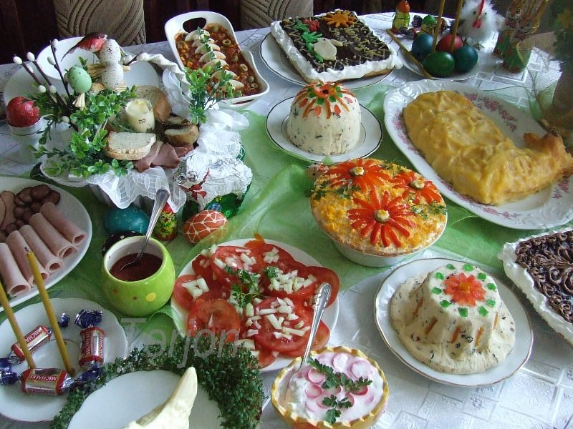
2.„Wielkanocny stół” Zapoznanie dziecka z wierszem Ewy Skarżyńskiej. Przeczytajcie wiersz, porozmawiajcie na jego temat. Zwróćcie uwagę na wypowiedzi w formie zdania.
Nasz stół wielkanocny
haftowany w kwiaty.
W borówkowej zieleni
listeczków skrzydlatych
lukrowana baba
rozpycha się na nim,
a przy babie -
mazurek w owoce przybrany.
Palmy pachną jak łąka
w samym środku lata.
Siada mama przy stole,
A przy mamie tata. I my.
Wiosna na nas
zza firanek zerka,
a pstrokate pisanki
chcą tańczyć oberka.
Wpuśćmy wiosnę,
Niech słońcem
zabłyśnie nad stołem
w wielkanocne świętowanie
jak wiosna wesołe!
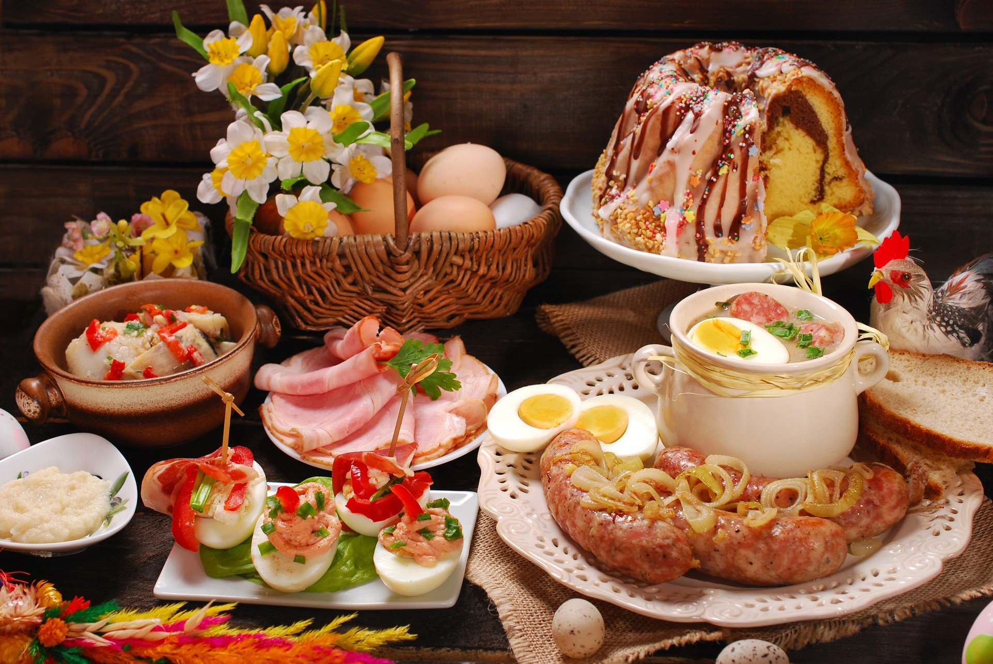
3.„Takie powinny być stoły w wielkanocne śniadanie” -https://www.youtube.com/watch?v=in5_1L_Gokc
4. Karta pracy z naszej książki.
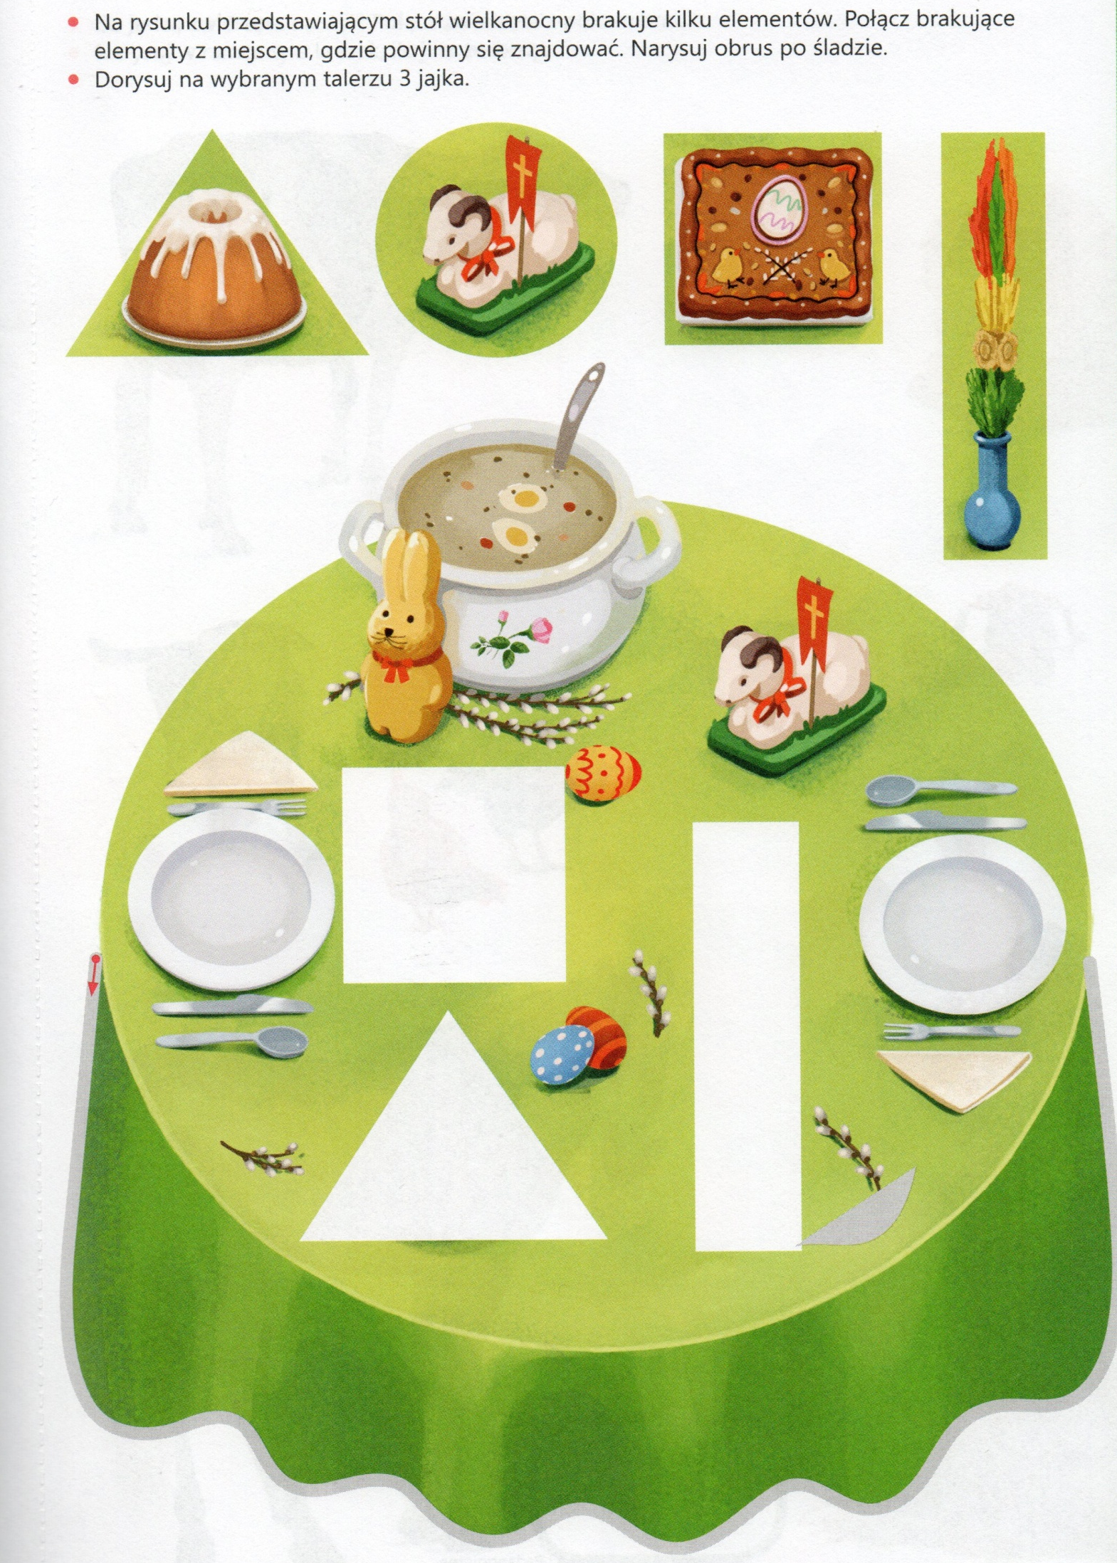
5. Labirynt zaprowadź kury do swoich malutkich kurczaczków
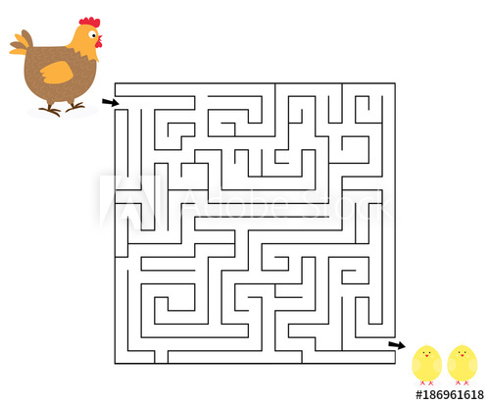
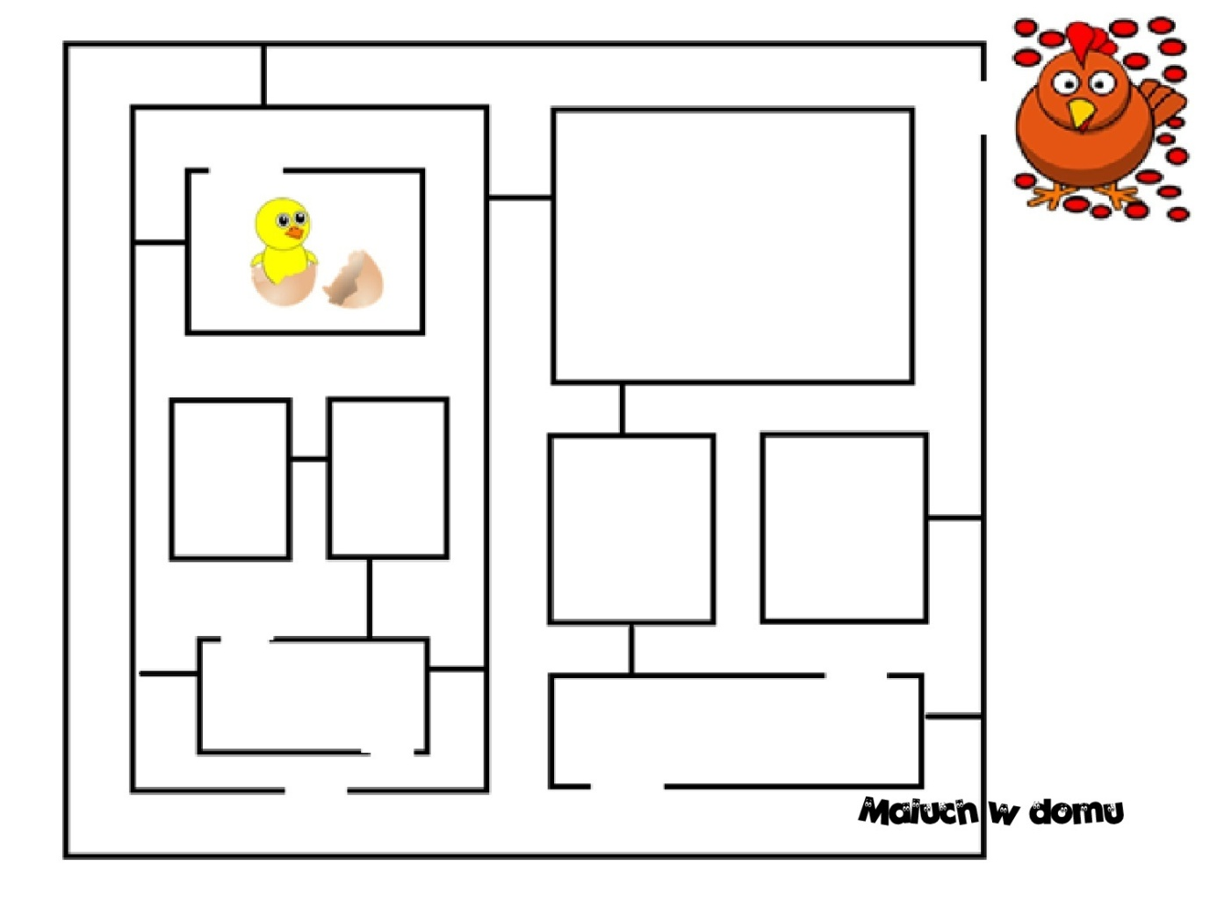
6. Ćwiczenia grafomotoryczne „Pisanka” – kreślenie szlaczków kredką, kolorowanie pisanki . Rodzicu zwróć uwagę na prawidłowy chwyt kredki, kreślenie linii od lewej do prawej.
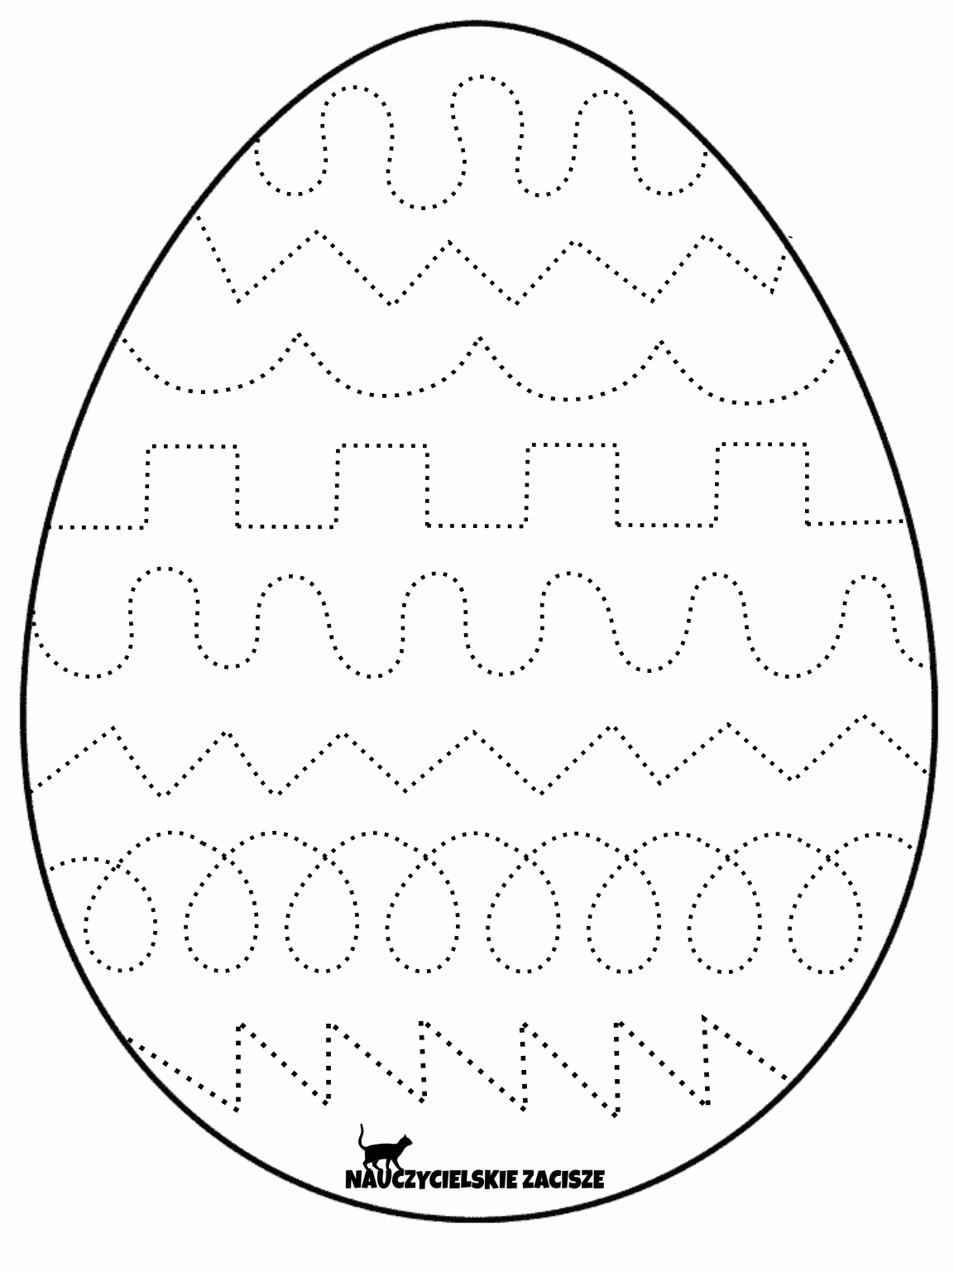

7.Poukładaj jajka we właściwych polach zwróć uwagę na kolor i wzór.
8. „Babki wielkanocne’’ – modelowanie masy solnej w foremce.

Przepis na masę solną:
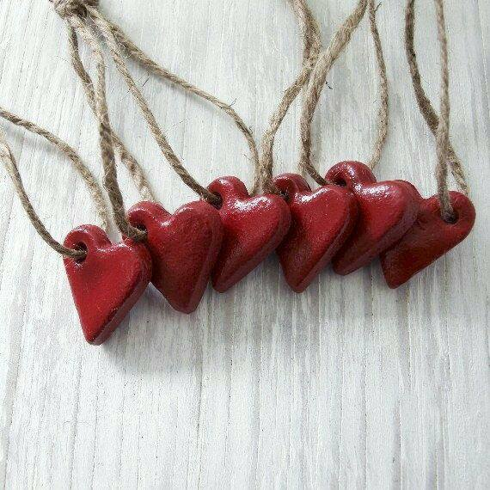
Można niemalże wszystko – masa zastyga w zależności od grubości
od kilku godzin do kilku dni.
Składniki:
- mąka;
- sól;
- woda
- ilość: 2:2:1, czyli tyle samo mąki co soli i połowę mniej wody.
Przygotowanie:
Mąkę mieszamy z solą (drobnoziarnistą). Wodę dodajemy ostrożnie, nie całą na raz. Ciasto powinno mieć konsystencję zbliżoną do ciasta na pizzę.
Wykorzystanie:
- można dodać do niej barwniki i olejki zapachowe;
- można z niej lepić trwałe dekoracje, świeczniki, przestrzenne figurki i płaskie dekoracje;
- zastyga od kilku godzin do kilku dni – w zależności od grubości ,
- po zastygnięciu można malować ją farbami (farba blednie, wchłania się)

10.04.2020 Piątek
Temat dnia: „Czym się różni pisanka od kraszanki?”
1.https://www.youtube.com/watch?v=xAhMOdXuujg – piosenka „Z jajkiem i zającem” – utrwalenie poznanej piosenki, zabawa ruchowa Ilustrująca jej treść.
2. „Pisanki, kraszanki” – ciekawostki na podany temat
Większość z nas wielkanocne jajka nazywa „pisankami”, ale jak się okazuje to co czasami nazywamy pisanką w rzeczywistości nosi inną nazwę. Warto zaznaczyć, że „pisanka” jest to zwyczajowa nazwa jajek, które zdobimy na Wielkanoc. Zatem wyróżniamy następujące rodzaje pisanek:
- drapanki, które powstają poprzez wydrapywanie na wcześniej zabarwionych jajakach różnych wzorków,
- kraszanki powstają przez gotowanie jajka w wywarze barwnym, dawniej uzyskiwanym wyłącznie ze składników naturalnych,
- pisanki mają różnobarwne desenie. Powstają przez rysowanie (dawniej: pisanie) na skorupce gorącym roztopionym woskiem, a następnie zanurzenie jajka w barwniku.
- oklejanki lub też naklejanki przyozdobione sitowiem, płatkami, skrawkami kolorowego, błyszczącego papieru, tkaniny, również nicią lub włóczką wełnianą itp.
- nalepianki powstają przede wszystkim przez ozdabianie skorupki jajka różnobarwnymi wycinankami z papieru.
- ażurki są wykonywane z wydmuszek.
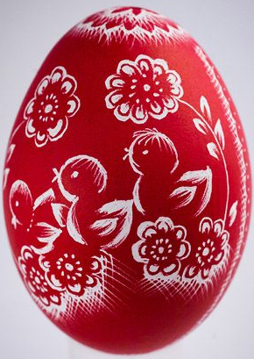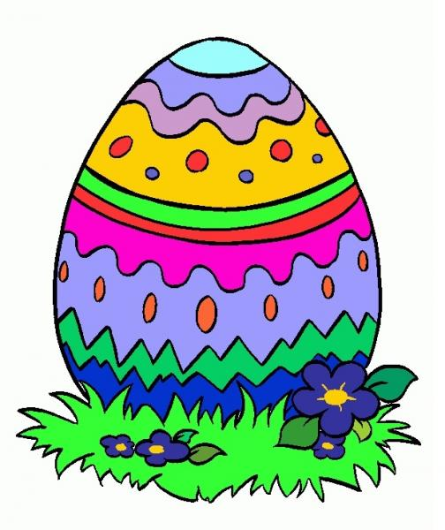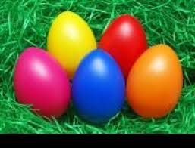
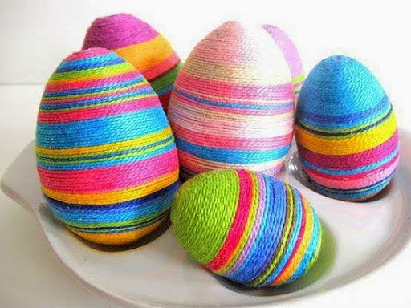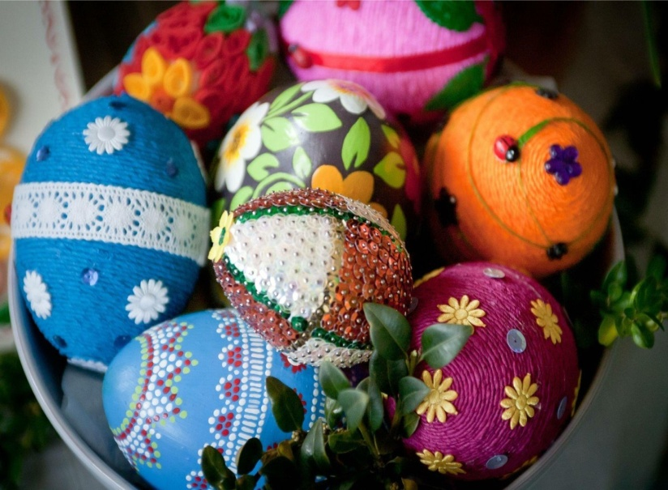
3. „Świnka Pepa i George malują pisanki na Wielkanoc” -
https://www.youtube.com/watch?v=o4dhNW0GVZI

4. „Kraszanki – drapanki” – słuchanie wiersza M. Tokarczyk,
rozmowa na jego temat. Zwracamy uwagę na budowanie wypowiedzi w formie zdań a nie pojedynczych wyrazów.
„Kraszanki – drapanki” - wiersz
Gdy byłam mała to zapamiętałam, jak moja babcia łupiny z cebuli w garnuszku gotowała.
Śmiałam się z tego niesłychanie, bo przecież łupinek nikt nie zjada na śniadanie.
Więc po co babcia to gotowała? Zagadka czekała mnie do rozwiązania.
Gdy Wielkanoc się zbliżała, to w Wielką Sobotę, z samego rana,
po cichutku do kuchni zakradałam się i pod stołem schowałam się.
Tak by babcia mnie nie ujrzała, bo bym zagadki nie rozwiązała.
Na kuchni w garnuszku z łupinkami woda już bulgotała, a pokrywka cichutko stukała.
Po chwili gotowania babcia z garnka wyciągała, nie łupinki – tylko jajka!
Ale w zupełnie innym kolorze: niektóre były brązowe, a niektóre pomarańczowe.
To już nie były jajka zwyczajne to były kraszanki od babci Janki.
Cześć kraszanek do koszyka babcia włożyła, a na reszcie ostrym drucikiem wzorki porobiła.
Po czym mówi do mnie: „patrz wnusiu kochana jaka drapanka powstała wspaniała”.
Nie malowanka i nie pisanka, ale babcina drapanka.
Tajemnica zatem przeze mnie została rozwiązana, po co babci są łupiny z cebuli do gotowania.
Dzięki nim jajka piękny kolor nabierają, a potem w koszyczku do święcenia ruszają.
5. „Pisanki, pisanki” – słuchanie i nauka piosenki, rozmowa nt. jej treści - https://www.youtube.com/watch?v=OTPObfVuHCY
„Pisanki, pisanki” – tekst piosenki
Pisanki, pisanki,
jajka malowane
nie ma Wielkanocy
bez barwnych pisanek.
Pisanki, pisanki
jajka kolorowe,
na nich malowane
bajki pisankowe.
Na jednej kogucik,
a na drugiej słońce,
śmieją się na trzeciej
laleczki tańczące.
Na czwartej kwiatuszki,
a na piątej gwiazdki.
na każdej pisance
piękne opowiastki.
Autor tekstu:
Krystyna Parnowska-Różęcka

6. Przeliczanie

Najprostsza możliwa aktywność - kładziemy przed dzieckiem pisanki lub kurczaczki i prosimy, żeby powiedziało ile ich jest. Wkładamy je do woreczka i pytamy ile znajduje się w woreczku, ile musimy dołożyć lub zabrać, żeby zostało tyle i tyle. Liczymy obiekty w ciągu, a następnie je przestawiamy, żeby pomóc dzieciom zauważyć, że niezależnie od układu, ich liczba zostaje taka sama. Odejmujemy i dodajemy kurczaczki i pisanki za każdym razem pytając ile ich jest.

7. Karta pracy – pokoloruj pisanki
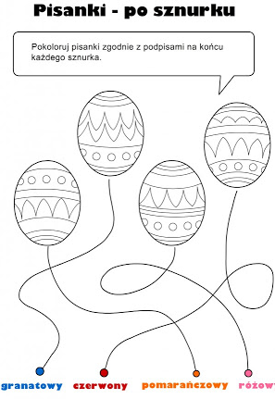
8. Propozycje prac plastycznych
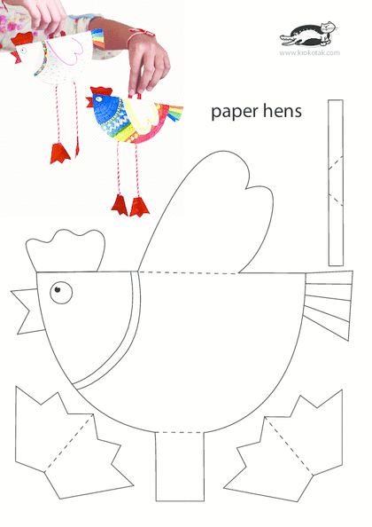

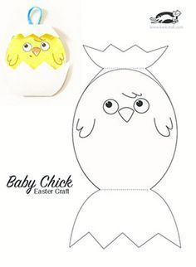
9. Wiersz „Wielkanoc” – podsumowanie wiadomości nt zwyczajów świątecznych
„Wielkanoc”
Wielkanocny baranek zamieszkał w koszyku,
Kolorowych jajek jest też w nim bez liku.
I smaczna szyneczka gotowa do święcenia,
Jeden drugiemu składa dziś życzenia.
Wielkanocne święta, o nich każdy pamięta,
Serce się raduje, uśmiech dziś króluje.
Dzwonimy do bliskich, kartki wysyłamy,
Choć mieszkają daleko, to o nich pamiętamy.
Do wspólnego śniadania z rodziną siadamy,
To, co poświęcone z koszyczka zjadamy.
Poniedziałek Wielkanocny to świąt drugi dzień,
Wszystkie dzieci już czekają, by móc wodą polać się.
Bo to przecież śmigus-dyngus – dużo wody trzeba,
Oby tylko nas nie skropił, jakiś deszczyk z nieba.
Wszystkim dużym i tym małym składamy życzenia,
Zdrowia, szczęścia i radości,
niech Wam uśmiech w sercach gości,
Niech Wam jajeczko dobrze smakuje,
a bogaty zajączek prezentami obdaruje.
WESOŁYCH ŚWIĄT!

